KỸ NĂNG 1: DỊCH UML SANG C++ (TRANSLATION)

Cấp độ 1: Cú pháp cơ bản (Basic Syntax)
Nhìn vào hình vẽ, bạn phải phản xạ ngay ra code C++.
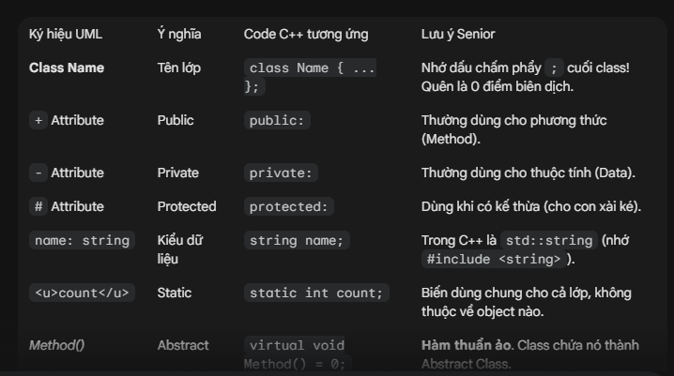

Cấp độ 2: Xử lý các Mối quan hệ (Relationships) - PHẦN QUAN TRỌNG NHẤT
Đây là chỗ sinh viên hay mất điểm nhất vì không phân biệt được Composition và Aggregation.
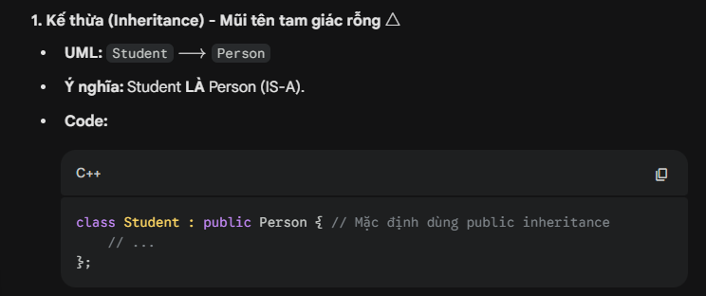
2. Kết tập (Aggregation) - Hình thoi rỗng
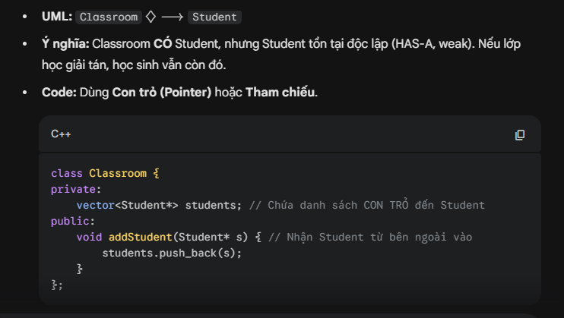

3. Cấu thành (Composition) - Hình thoi đặc
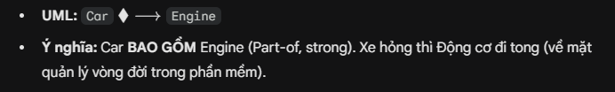
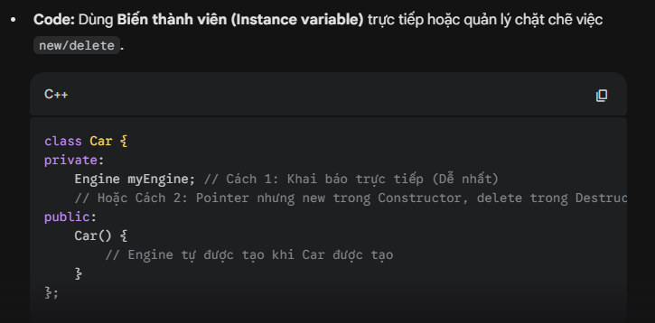
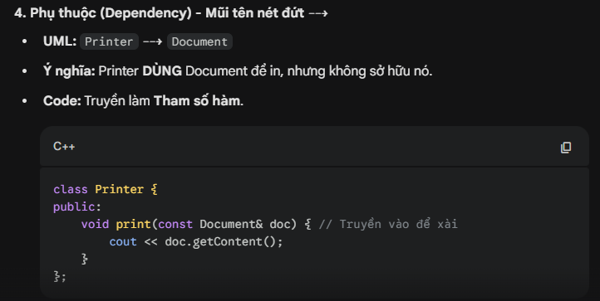

KỸ NĂNG 2: NẠP CHỒNG TOÁN TỬ (OPERATOR OVERLOADING)
Đề thi 90% sẽ yêu cầu viết class PhanSo (Phân số), SoPhuc (Số phức), NgayThang (Date) hoặc MyString và yêu cầu chúng cộng trừ nhân chia được với nhau.

1. Phân biệt trả về: Tham trị (Value) vs Tham chiếu (Reference)
Rất nhiều bạn thi rớt hoặc mất điểm vì viết loạn xạ chỗ này. Hãy nhớ quy tắc "Sinh ra cái mới hay sửa cái cũ?".
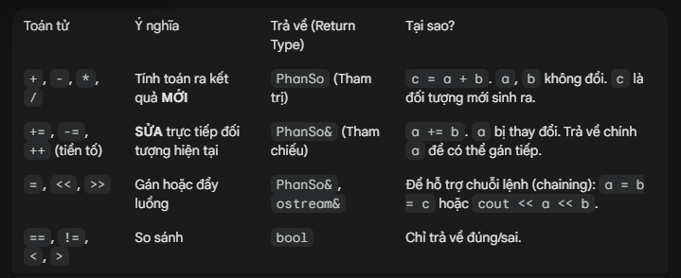

2. Cái bẫy "Giao hoán": ps + 1 và 1 + ps
Đây là lỗi kinh điển khiến sinh viên mất điểm oan.
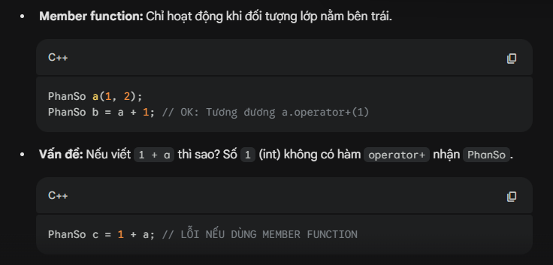
Giải pháp Senior: Luôn ưu tiên viết toán tử 2 ngôi (+, -, *, /) là Friend Function để hỗ trợ tính giao hoán.
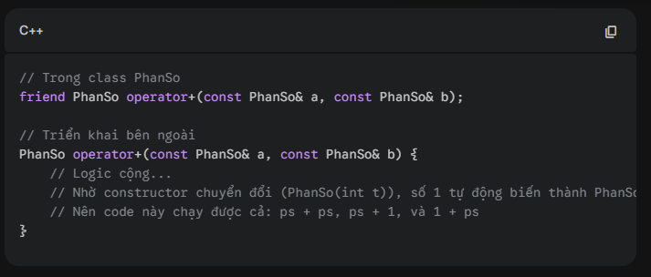

3. Cái bẫy "Tăng giảm": ++a (Tiền tố) và a++ (Hậu tố)
Đề thi nâng cao thường yêu cầu: "Cài đặt toán tử ++ để tăng giá trị phân số lên 1 đơn vị". Bạn phải cài cả hai loại.
Tiền tố (++a): Tăng rồi mới dùng -> Trả về tham chiếu.
Hậu tố (a++): Dùng rồi mới tăng -> Trả về tham trị (bản sao cũ) -> Cần tham số int giả (dummy) để phân biệt.
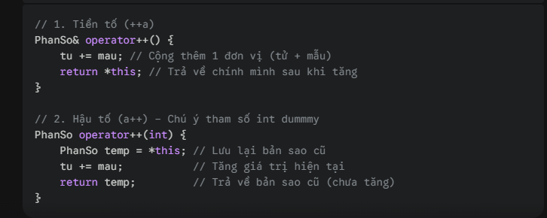

4. Code mẫu "Thần thánh" (Cheat Sheet) cho tờ A4
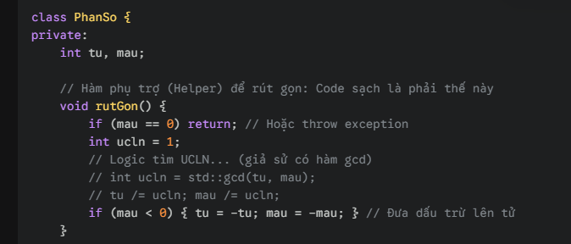
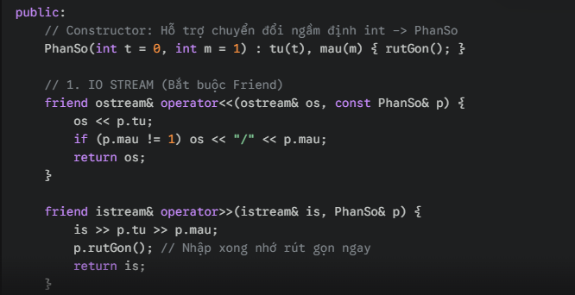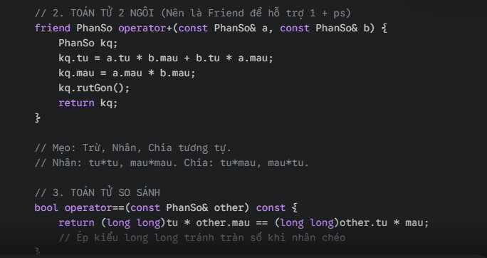
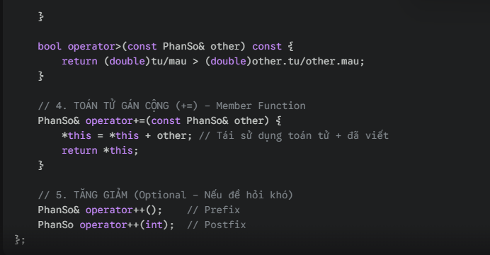

KỸ NĂNG 3: QUẢN LÝ BỘ NHỚ (THE BIG THREE)
Nếu đề bài yêu cầu viết class MyString, IntArray (Mảng động), hoặc Vector... tóm lại là có con trỏ (*) -> BẬT CHẾ ĐỘ CẢNH BÁO ĐỎ.
Em phải viết đủ 3 hàm sau. Thiếu 1 hàm = Trừ 50% số điểm câu đó.

1. Bản chất: Tại sao phải "Deep Copy"?
Hãy hình dung:
- Shallow Copy (Mặc định): Bạn có một chìa khóa nhà. Bạn copy cho bạn mình một cái chìa khóa y hệt. Cả hai dùng chung một căn nhà. Nếu bạn bán nhà (delete), bạn mình ra đường ở.
- Deep Copy (Big Three): Bạn xây một căn nhà mới y hệt, nội thất y hệt. Bạn mình có chìa khóa nhà mới đó. Bạn bán nhà cũ không ảnh hưởng gì tới nhà mới.
Nếu không viết Copy Constructor, C++ sẽ mặc định dùng Shallow Copy (chỉ copy địa chỉ con trỏ). Khi hàm kết thúc, Destructor gọi 2 lần trên cùng 1 vùng nhớ -> Lỗi Double Free -> Crash chương trình.

2. Kỹ thuật Senior: Refactoring (Tránh lặp code)
Trong code mẫu của bạn, logic "Cấp phát mới & Copy dữ liệu" lặp lại y hệt ở Copy Constructor và Operator=. Đi thi viết 2 lần vừa mỏi tay vừa dễ sai.
Giải pháp: Tách logic đó ra thành hàm private tên là init hoặc copyFrom.
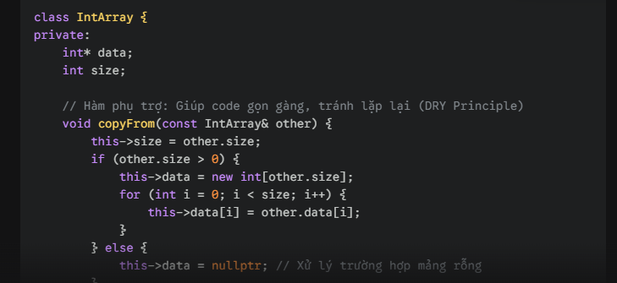
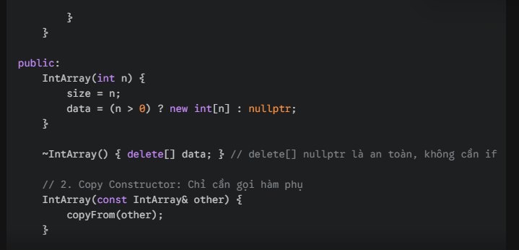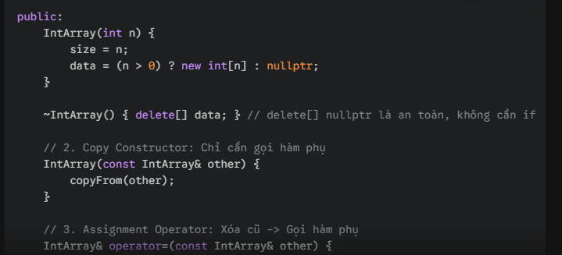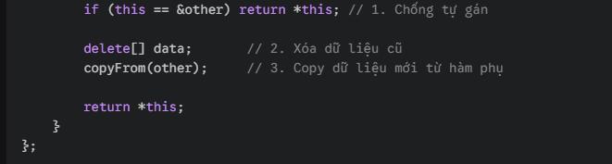

3. Biến thể nguy hiểm: Class MyString
Nếu đề ra IntArray, bạn chỉ cần loop for. Nhưng nếu đề ra MyString (quản lý char*), bạn phải dùng thư viện <cstring> (<string.h>).
Cạm bẫy chết người: Quên ký tự kết thúc chuỗi \0 và quên cộng thêm 1 khi cấp phát new.
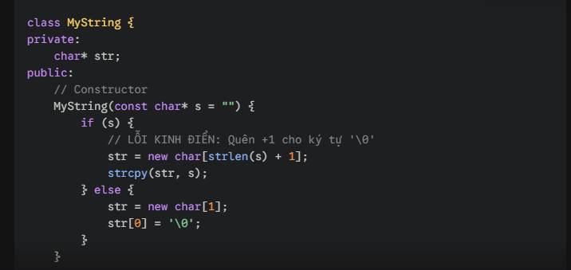
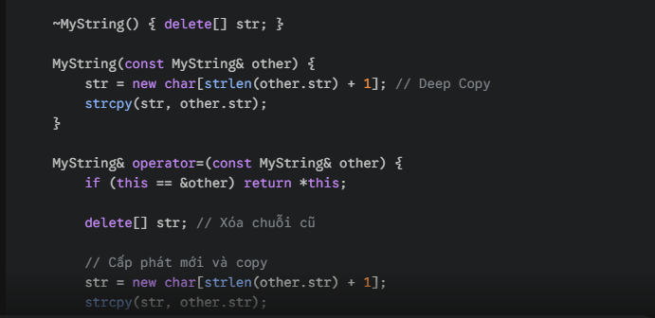
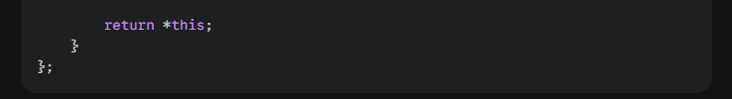

4. Phân tích sâu: Tại sao phải kiểm tra if (this == &other)?
Đây là câu hỏi lấy điểm 10 hoặc câu hỏi vấn đáp.
Giả sử bạn viết a = a; (Tự gán). Nếu không có dòng if (this == &other):
- Hàm chạy dòng delete[] data; -> Dữ liệu của a bị xóa sạch.
- Sau đó chạy dòng copy other.data (nhưng other chính là a!).
- Kết quả: Copy dữ liệu rác hoặc chương trình bị sập.
-> Luôn luôn kiểm tra tự gán trước khi delete.

5. Checklist sinh tồn cho bài thi
Khi gặp bài toán quản lý bộ nhớ, hãy rà soát danh sách này trên tờ nháp:
- [ ] Có Con trỏ trong Class không? -> Nếu có, bắt buộc viết Big Three.
- [ ] Destructor: Có delete[] chưa?
- [ ] Copy Constructor: Có new vùng nhớ mới trước khi copy giá trị không?
- [ ] Operator=:
  - Có kiểm tra tự gán (this == &other) không?
  - Có delete[] dữ liệu cũ không?
  - Có trả về *this không?
- [ ] MyString: Có strlen(...) + 1 chưa?

